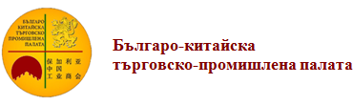

Регистрационна форма

Среща с Бизнеса

„Как да правим успешен бизнес с Китай? Практически съвети и възможности за ефективно сътрудничество”

Фирма

Предмет на дейност

Адрес

Тел.

E-mail

Интернет страница

Име на участник

Участието е безплатно!

Попълнете регистрационната форма следва да изпратете на имейл: office@bccci.net и/или i.iliev@bccci.net

Допълнителна информация може да получите от г-н Иво Илиев, БКТПП, тел.: +359 887 07 93 27 и имейл: i.iliev@bccci.net

